Honda Motor publica Relatório de Sustentabilidade 2022

Tóquio, Japão, 29 de junho de 2022 - A Honda Motor Co., Ltd. publicou seu Relatório de Sustentabilidade 2022.
Para os diversos públicos de interesse da Honda, o Relatório de Sustentabilidade da empresa reúne, de forma abrangente, a abordagem da Honda para a sustentabilidade e as iniciativas para a realização da Visão 2030 da marca de servir as pessoas em todo o mundo com a “alegria de expandir o potencial de suas vidas” na perspectiva de ESG (em inglês, sigla para Environment, Social and Governance - Meio Ambiente, Social e Governança).
Em um esforço para aumentar ainda mais a transparência e credibilidade de suas divulgações, a partir do relatório deste ano, a Honda expandiu o escopo de auditoria por terceiros para cobrir divulgações relacionadas a questões sociais, além das ambientais. O relatório também apresenta a Política de Direitos Humanos da Honda, estabelecida recentemente para garantir o cumprimento de sua responsabilidade de respeitar os direitos humanos de todas as partes interessadas afetadas por suas atividades comerciais, com base nas Crenças Fundamentais da Honda que incluem o “Respeito pelo indivíduo”.
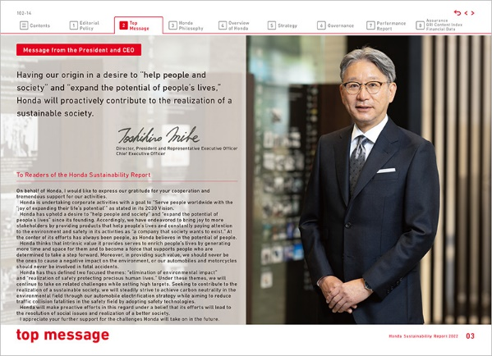
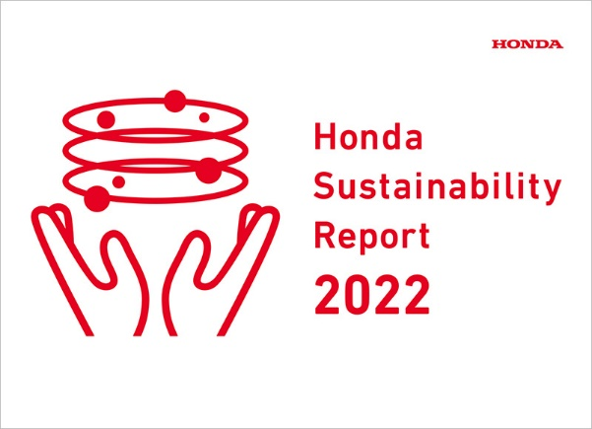
Capa do Relatório de Sustentabilidade Honda 2022 Mensagem do Presidente Toshihiro Mibe

Este relatório está de acordo com a opção “Abrangente” da Global Reporting Initiative (“GRI”) que é um dos padrões de Relatórios de Sustentabilidade da GRI*. As Normas GRI também definem o índice de conteúdos GRI, que é um modelo de relatório de sustentabilidade que oferece uma rápida visão geral das informações de sustentabilidade reportadas. Assim como em anos anteriores, a GRI verificou a precisão do Índice de Conteúdo do Relatório de Sustentabilidade deste ano.
A Honda pretende continuar reportando aos seus públicos de interesse como as suas atividades corporativas e das empresas do grupo estão conectadas à sociedade de diversas formas. Além disso, a Honda irá incorporar, no futuro, o feedback das partes interessadas à gestão focada em sustentabilidade para aumentar seu valor corporativo e contribuir para a concretização de um sociedade sustentável. Com isso, a Honda se esforçará para ser uma empresa desejada pela sociedade.

< Relatório de Sustentabilidade Honda 2022 – versão em inglês >
https://global.honda/sustainability/report.html

*Os padrões internacionais de relatórios não financeiros publicados pela GRI (Global Reporting Initiative), uma instituição global e um centro colaborador do PNUMA (Programa das Nações Unidas para o Meio Ambiente), que desenvolve padrões aplicáveis ​​globalmente para relatórios de sustentabilidade.

